Ova veb aplikacija služi za pregled svih azila jednog grada:

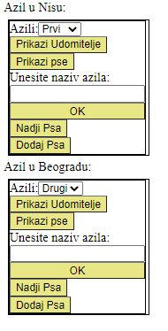

Aplikacija nudi izbor željenog azila iz opadajuće liste, prikaz udomitelja u zadaotm azilu, prikaz pasa spremnih za usvajanje, pretragu azila iz odredjenog grada preko imena, selekciju dostupnih pasa kao I dodavanje novog psa.

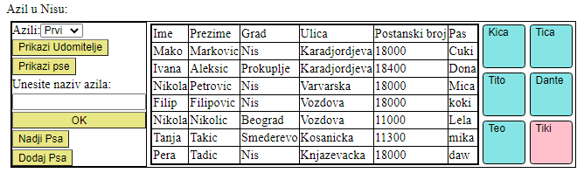
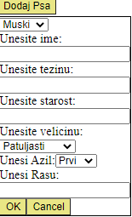
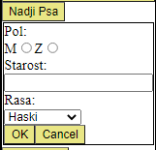

Klikom na odredjenog psa, otvara se forma koja nudi više informacija o izabranom psu, mogućnost usvajanja psa, promenu težine i starosti i brisanje psa iz azila.

Klik na dugme USVOJI otvara formu za validaciju, gde je potrebno popuniti upitnik. Ukoliko korisnik prođe validaciju, otvara se forma za registraciju koju korisnik popunjava svojim podacima.

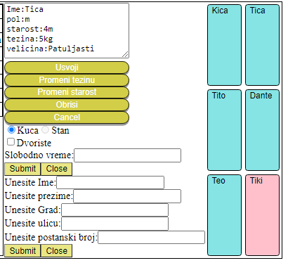

Klik na dugme promeni težinu ili starost otvara prompt u koji se unosi nova težina, odnosno starost.

